**Liturgie Tentweekdienst zondagmorgen 3 november 2024**

**Thema: *WegWijs***

Organist: Jan Hoegee

**Aandachtsbeeld:**

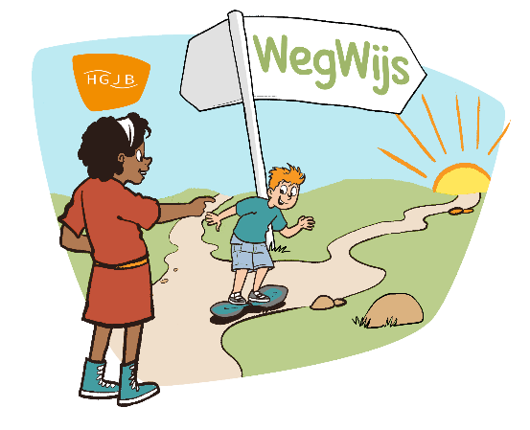

**Pianospel/orgelspel**

**Welkomstwoord en mededelingen**

**Zingen: Welkom, welkom, welkom iedereen (Marcel & Lydia Zimmer) – filmpje**

<https://youtu.be/-WN0M_ijxAc>

**Stilte**

**Bemoediging en groet**

**Inleidend woord**

**Zingen:**

* **Onder, boven, voor en achter, HH 360 – piano/orgel**
* **Diep, diep, diep als de zee, HH 327 – piano/orgel**

**Gebed**

**10 Leefregels, luisterlied - filmpje**

<https://youtu.be/tVWLmTuO7Cs?t=10>

NB Bij 3:05 de muziek weggedraaien aub

**Zingen:**

* **Ik volg de Heer, HH 305 – piano/orgel**

Kinderen beginnen, volwassen volgen

* **Kom op, ga je mee/Stap voor stap voor stap voor stap - filmpje**

<https://youtu.be/rU6bEisBkwg>

**Toneelstuk deel 1**

**Schriftlezing: Lucas 24:13-35 uit de BGT**

NB deze is verweven in het toneelstuk

**Preekje**

**Toneelstuk deel 2**

**Zingen themalied: WegWijs – filmpje**

<https://youtu.be/mU4YrGHMEiI>

**Gebeden**

**Collecten**

**De jongste kinderen komen terug uit de crèche**

**Zingen: De Here zegent jou, HH 61 – piano/orgel**

**Zegen**

**Zingen: Amen, amen, amen, NLB 415:3 – piano/orgel**

**Pianospel/orgelspel**